Avda. Gloria Fuertes, 35-Bajo- 47014 VALLADOLID
e-mail:secretaria@taekwondocyl.com
www.taekwondocyl.com
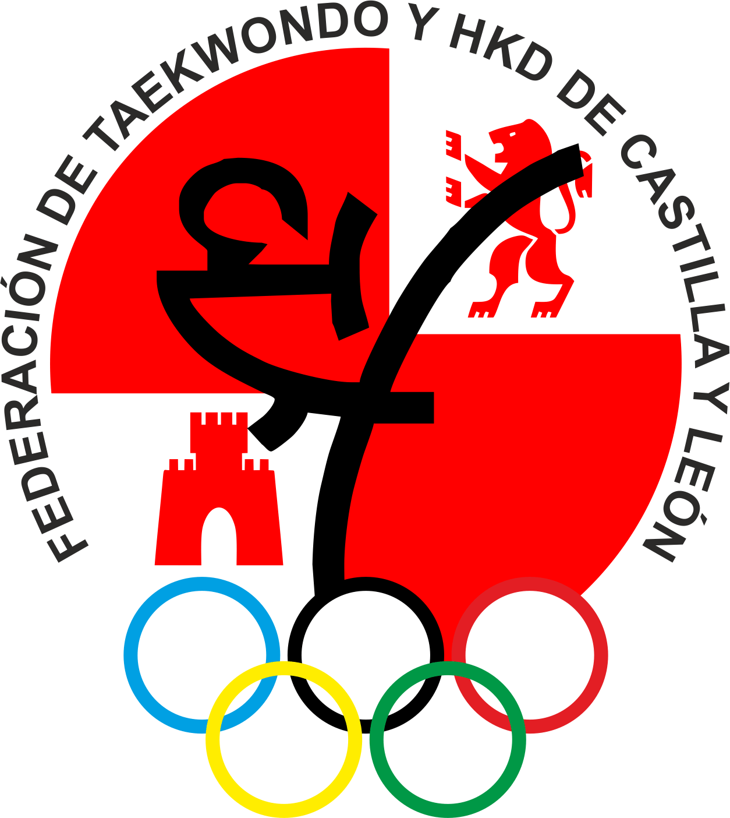
FEDERACIÓN DE TAEKWONDO Y HAPKIDO
DE CASTILLA Y LEÓN

CERTIFICADO DEL DIRECTOR DEL CLUB

D./Dª …………………………………………………………………………………………………………..
Director del CLUB ……………………………………………………………………………………….
CERTIFICA
Que los deportistas inscritos de este Club, para participar en el XXXVI OPEN NACIONAL CIUDAD DE MIRANDA DE EBRO, a celebrarse el día 8 de OCTUBRE de 2022 en MIRANDA DE EBRO (BURGOS)
Tienen toda la documentación totalmente en regla, así como, DNI, permiso paterno para desplazarse y participar en este campeonato, licencia federativa en vigor y carnet de grados con el cinturón exigido

Y para que conste, firmo el presente documento en
Lugar y fecha: …………………………………………………………….
Firma:

Toda esta documentación podrá ser requerida por la organización, para comprobar su validez
Este certificado solamente será válido adjuntando el VºBº de la federación correspondiente

